Уважаемые родители!

Как правило, в инструкции к любому препарату есть фраза о хранении в месте, недоступном для ребенка. Соблюсти данное правило очень важно! Многие таблетки похожи на конфеты, не говоря о капсулах с разноцветными «горошками» внутри, а пузырек с назальными каплями напоминает кукольную бутылочку для кормления.

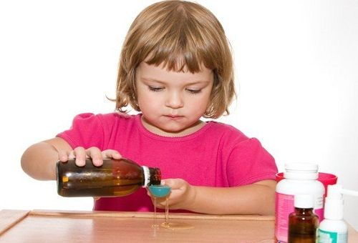

Страшно представить, что может случиться, если дочка не только покормит куклу из такой бутылочки, но и попьет сама. Так что лекарства, которые используются, как говорится, здесь и сейчас, следует хранить так далеко, чтобы дети до них ни в коем случае не добрались. Хранение лекарственных средств в аптечке также должно быть организовано в месте, недоступном для детей. На лекарствах, которые могут потерять свои целебные свойства под воздействием влаги, стоит пометка: хранить в сухом месте. Это означает, что данные виды медикаментов должны храниться в местах с постоянной влажностью воздуха. В инструкции к некоторым лекарствам прямо указана влажность, например, не выше 70%. Если же конкретная влажность не указана, следует считать сухим местом то, в котором она не превышает 50-60%.

Как выбрать место
для хранения лекарств

Теперь поговорим о месте, в котором хранение лекарственных средств будет наиболее удобным, безопасным и позволит медикаментам сохранить свои лечебные свойства. Как правило, лекарства не хранят в одном месте. Это следует в первую очередь из того, что разные лекарства имеют разные температуры, при которых они хранятся. Существуют лекарства, которые нельзя хранить в холодильнике, например, Валокордин. Он хранится при комнатной температуре.
Кроме разницы в температурах, существуют и другие критерии, на основании которых многие лекарства не держат вместе в одной аптечке. Например, раздельно хранят лекарства: для внутреннего и наружного применения; жидкие и таблетированные; травяные сборы; медицинские приспособления типа кружки Эсмарха, тонометра, грелок, спринцовок, градусников и т. п.
Градусники, особенно ртутные, нуждаются в хранении в отдельном футляре в укромном месте: там, где его не найдут дети, и там, где его ненароком не заденут и не уронят.
МУНИЦИПАЛЬНОЕ БЮДЖЕТНОЕ ДОШКОЛЬНОЕ ОБРАЗОВАТЕЛЬНОЕ УЧРЕЖДЕНИЕ
ДЕТСКИЙ САД № 27 «Росинка»

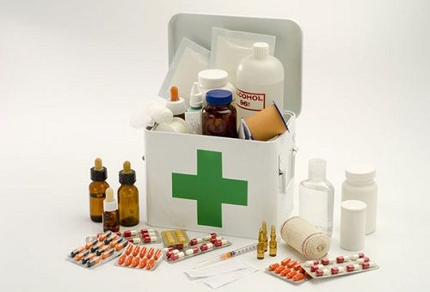

Правила хранения
лекарственных средств
в домашних условиях

Памятка для родителей

с.Новопышминское
2016 год

Подготовила педагог-психолог
Павлова Л.М.

К слову сказать, к 2020 году в России планируется полный отказ от медицинских приспособлений, содержащих ртуть, и от градусников в том числе. Поэтому уже можно переходить на альтернативные приборы для измерения температуры: электронные, тимпанические термометры и другие. Они являются более безопасными, позволяют быстрее измерять температуру, что особенно важно, если в семье есть маленькие дети.

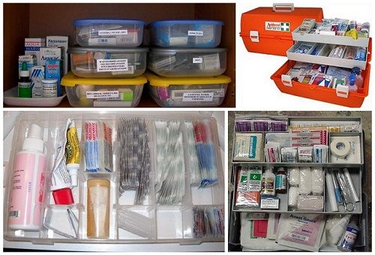

Отдельно хочется остановиться на травяных сборах. Их следует держать в сухих темных местах при температуре до 25°С. Как правило, таким местом часто становится шкаф. Если пачки с засушенными цветками и листьями не вскрыты, их можно спокойно там хранить. Но если картонная коробка вскрыта, ее содержимое лучше пересыпать в герметичную банку, например, из стекла. Если этого не сделать, велика вероятность заражения травяных сборов домашними жучками. Они обожают яркие ароматы и их, как магнитом, притягивают сильные запахи. По той же причине открытые пакеты с горчичниками стоит хранить, обернутыми полиэтиленом. Таким образом, рассортировав имеющиеся в наличии лекарства по коробкам, получаем несколько аптечек.
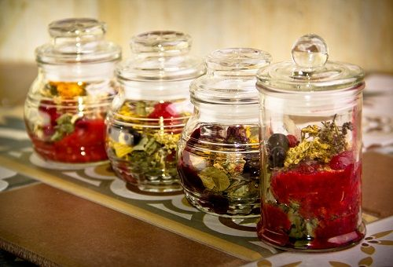

Где лучше организовать хранение лекарственных средств?
Приемлемыми для этого местами в доме будут: холодильник; шкаф в коридоре (верхняя его полка). Холодильник подходит в качестве места хранения лекарств из-за возможности поддержания постоянной температуры в пределах от +5°С до +7°С. При этом стоит помнить, что температура на дверке выше на 1-2°С. Чтобы правильно хранить медикаменты в холодильнике, нужно поместить их в плотно закрывающийся ящик или полиэтиленовый пакет. Если в доме есть дети, аптечка, которая будет находиться в холодильнике, должна надежно закрываться.
Шкаф, находящийся в коридоре — лучшее место для того, чтобы разместить в нем аптечку. В коридоре наименьшие перепады влажности и температур, нет прямых солнечных лучей. Верхняя полка шкафа является наиболее подходящим местом для хранения лекарственных средств, которые держат при комнатной температуре. Туда не доберутся дети. Совет: аптечка должна находиться в таком месте, куда нет доступа не только детям, но и психически нездоровым членам семьи (если таковые имеются) и домашним животным.
Правильная аптечка должна представлять собой ящик, полость которого разделена на отсеки. По ним следует разложить схожие по действию препараты. Это облегчит их поиск. В аптечке не допускается хранить лекарства без указания их названия (например, без этикеток или остатки таблеток в мягкой бумажной упаковке, название на которой оторвано) и срока годности. Также полезно сохранять инструкции к препаратам.
Домашняя аптечка должна, как минимум, содержать медицинские препараты для экстренной помощи: бинты, вата, пластырь; перекись водорода, зеленка, йод; жаропонижающие средства; антигистаминные средства; противопростудные средства; обезболивающие средства; противодиарейные средства, порошок для приготовления раствора для пероральной регидратации.
Покупайте впрок только средства, которые входят в состав домашней аптечки и необходимы для оказания первой помощи. Не забывайте время от времени проводить в аптечке «ревизию», выбрасывая негодные лекарства.
Будьте здоровы!

